附件2線上課程操作說明
操作步驟如下：
（一）進入本部數位學習服務平台（http://ups.moe.edu.tw），登入帳號密碼，進入選課畫面。
（二）點選頁面左邊「課程總覽」清單。
（三）畫面中間「課程狀態」下拉式選單選擇「依課程性質」。
（四）畫面中間「課程狀態」中子項目，下拉式選單選擇「藝術及美感教育類」。（示意圖如下）
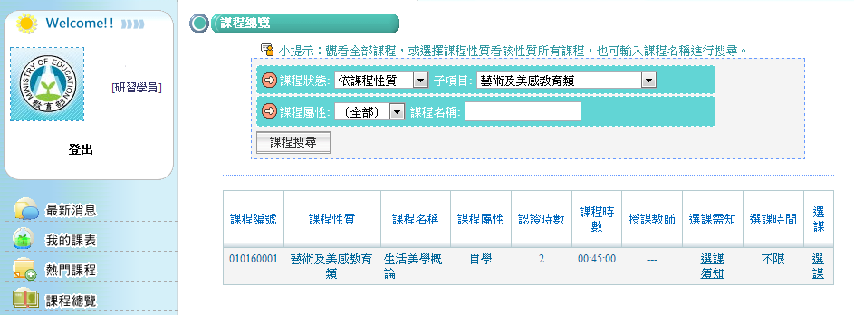
（五）點選畫面右方「選課」，將本課程加入「我的課表」。
（六）點選畫面左方「我的課表」，開啟所選讀課程。
（七）進入課程畫面閱覽、學習，並由系統累積閱讀時數。
（八）閱讀時數達通過課程所需時間後，點選「線上測驗」，測驗分數達通過課程所需標準，即可完成課程，並取得研習時數。

